МБДОУ ДС № 19 СТАНИЦА НОВОГРАЖДАНСКАЯ

Воспитатель Е.В.Жилина

2011 год

Треугольник.

Цель: Закрепить названия геометрических фигур; учить находить предметы названной формы; учить составлять домик из четырёх треугольников, сделанных из квадрата.

Оборудование:
фланелеграф, игрушечный волчонок, квадрат, разрезанный по диагоналям, «Чудесный мешочек» с набором геометрических фигур, для каждого ребёнка набор из 4-х одинаковых треугольников.

Ход занятия

Воспитатель загадывает детям загадку. Герои какой сказки спрятались в этой загадке?
Возле леса, на опушке,
Трое их живёт в избушке.
Там три стула и три кружки,
Три кроватки, три подушки.
Угадайте без подсказки,
Кто герои этой сказки?
(Три медведя)

Показывает детям треугольник и спрашивает: «Как называется эта геометрическая фигура? Посчитайте её углы, стороны.»

Начинает рассказ.
К нам сегодня утром прибежал волчонок. Он очень замёрз и просит вас сделать для него из фигур, которые у вас есть (4 треугольника), маленький домик. Давайте, ребята, поможем волчонку.
Дети конструируют домик из 4 одинаковых треугольников, прикладывая один к другому, но не накладывая один на другой.

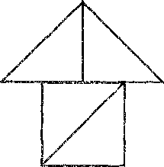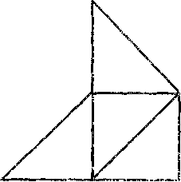

Волчонок благодарит детей, говорит, что в одном домике будет жить он, а в других его братья и сёстры.

Физминутка
Буратино потянулся,
Раз нагнулся, два нагнулся,
Руки в стороны развёл.
Ключик видно не нашёл.
Чтобы ключик нам достать
Нужно на носочки стать.

Воспитатель предлагает детям поиграть в игру «Чудесный мешочек». В мешочке находятся знакомые (круги, квадраты, треугольники) и незнакомые детям геометрические формы.
Вызванный ребёнок на ощупь определяет треугольник и достаёт из мешочка. Дети определяют правильность ответа. Таким образом опрашивается 5-6 человек.

Воспитатель предлагает детям решить задачу: «В корзине три яблока. Как их поровну поделить между Катей, Алиной и Наташей?» (Каждой девочке по одному яблоку и третье яблоко отдать вместе с корзиной).

Подводится итог занятия.

Воспитатель задаёт детям вопросы:
- С какой геометрической фигурой мы сегодня работали?
- Сколько у треугольника сторон, углов?
- Назовите фигуры, похожие на треугольник.

